**Laboratorio 4**

**Temas: ANGULAR**

**Objetivo:**

Desarrollar y configurar su front end utilizando lo visto en clase, framework Angular.

**Instrucciones:**

Se solicita que desarrolle los siguiente:

1. Cree un proyecto que se llame RickAndMortyApp

1. Agregue angular material al proyecto, realice las configuraciones necesarias.

1. Instale las dependencias necesarias vista en clase.
2. Cree un componente llamado personajes, este componente se debe mostrar cuando inicia el aplicativo:

**Creación del modulo y componente (personajes), esto para trabajar directamente con el enrutamiento de lazy loading, los pasos que se siguieron fueron los siguientes:

1. Debe consumir el siguiente api(Personajes-episodios):
   1. <https://rickandmortyapi.com/documentation/#get-all-characters>
2. Debe crear un modelo para encapsulador los datos del devueltos del api(personajes y episodios). Son listas.

Vista principal (lista de personajes)

Usando los componentes de angular material y el componente de personajes ya creado, diseñe por cada personaje un card en el cual se muestre toda la información del personaje, id, name, status, species, gender e imagen. Se debe mostrar en cards con todos los personajes devueltos por el api.

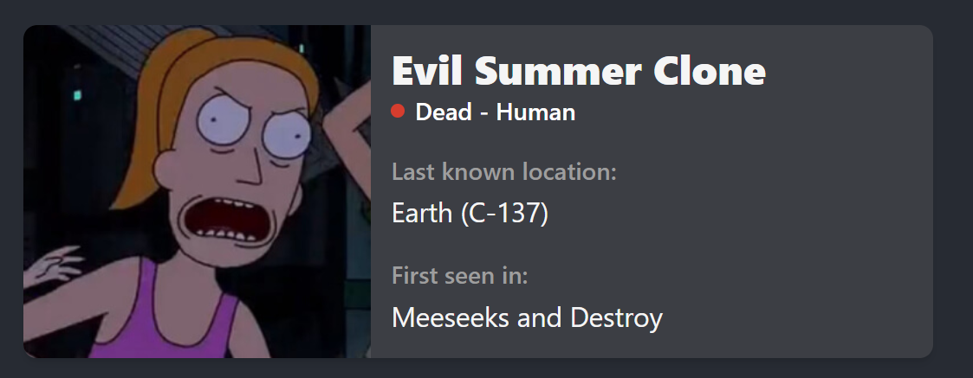

Debido a la implementación de la lista, se pensó en una pagina con un buscador el cual va a buscar al personaje deseado a través de un input y un botón donde la búsqueda iniciara en el personaje con id 1 de forma predeterminada

1. Cree un componente nuevo, en el cual mediante una tabla de angular material va a listar los episodios de la serie, en la tabla debe agregar la siguiente información: id, name, air_date, episode, created. Agregue css en caso de ser necesario. Tome en cuenta lo siguiente:
   1. Investigue sobre que es un PIPE, y aplique un pipe a la fecha, para que muestre un formado “medium”.
   2. Debe crear el servicio correspondiente de episodios para obtener la información del API.
   3. Crear el modelo correspondiente según lo que indica el API y la documentación.

1. Agregue un menú de angular material, configúrelo y que cada opción de menú lo redirija a personajes y episodios respectivamente. Este menú se debe mostrar cuando el aplicativo se levante por página principal.
2. Mantenga la arquitectura que se ha venido manejado en clase, aplica buenas prácticas y reutilice elementos.
3. Configure las rutas adecuadamente
4. Suba el proyecto a git y comparta el link en el campus virtual, semana 11, laboratorio 4.